NOTE 08/08/2021

I. Sign up
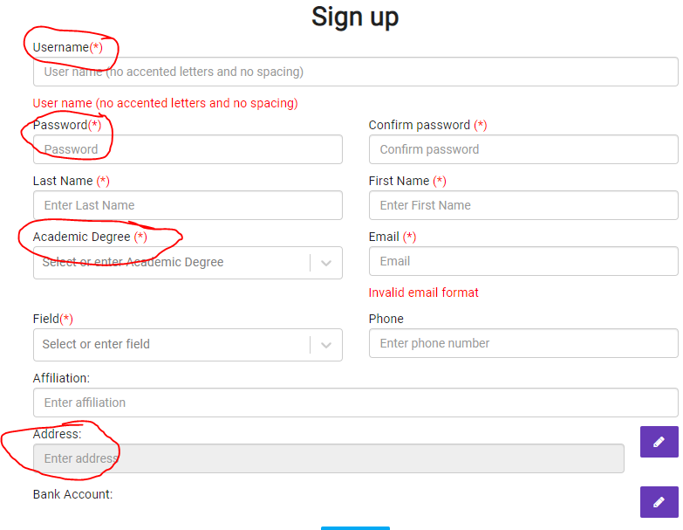

1. Phần username và password cần có yêu cầu khi nhập: ví dụ hiển thị như dưới khi click vào trường nhập
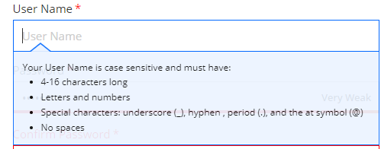
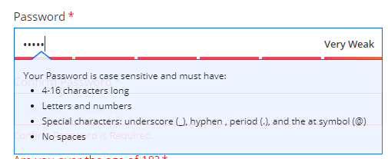

2. Phần Acdemic Degree: Chỉnh cho dòng Doctor of science lên trên Doctor (đã chỉnh)
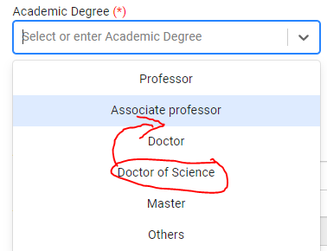

3. Phần Address: Gợi ý nhập chưa đầy đủ, và hiện tại chỉ có Việt Nam. Phần này nếu không để gợi ý tự động được thì nên để tự nhập thông tin (tương tự như mục Affiliation) (đã chỉnh)
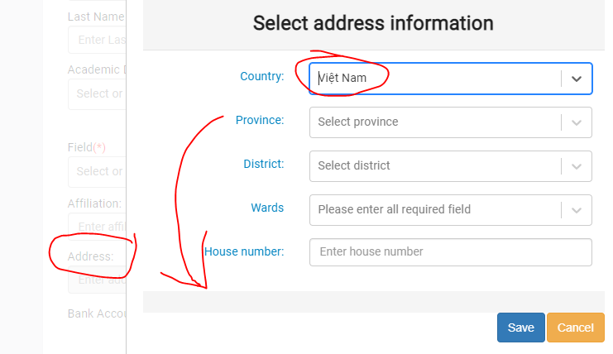

II. Portal
1. Thêm trường mới vẫn chưa làm phần này
Chèn giữa phần TIN TỨC và LIÊN KẾT thêm 1 trường mới: ABSTRACTING & INDEXING (như hình dưới), trường này chứa các icon hoặc hình ảnh, khi click vào có thể link tới website tương ứng (gồm các icon của các website chỉ mục tạp chí)
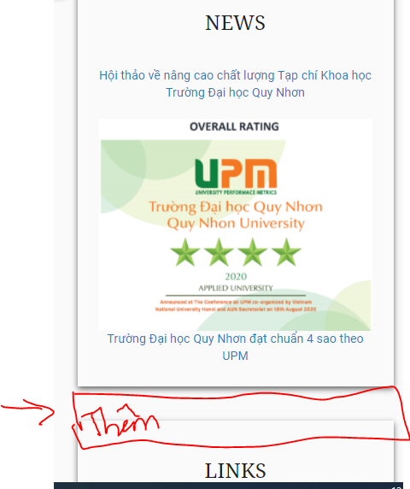
ABSTRACTING & INDEXING

Thêm dạng thế này (QNU sẽ tự thêm icon)
ABSTRACTING & INDEXING

2. Đối với phiên bản tiếng Anh thì phải chuyển cả tên tác giả sang tiếng Anh cần có trường nhập tên tiếng Anh của tác giả trong mục Đăng bài trong tk Admin vẫn chưa làm phần này
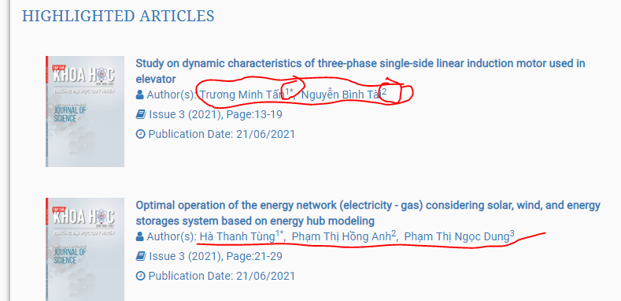

3. Cách đánh chỉ số sau tên tác giả: Phải tuân thủ theo như bản thảo chứ KHÔNG phải đánh số 1, 2, 3 theo thứ tự tên tác giả như hiện tại. Đồng thời địa chỉ của tất cả tác giả phải hiển thị theo tương ứng, hiện tại chỉ có hiển thị địa chỉ của tác giả liên hệ.
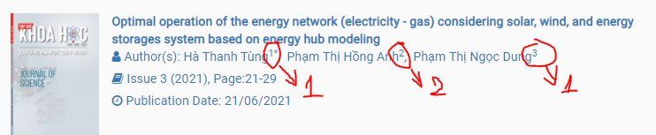
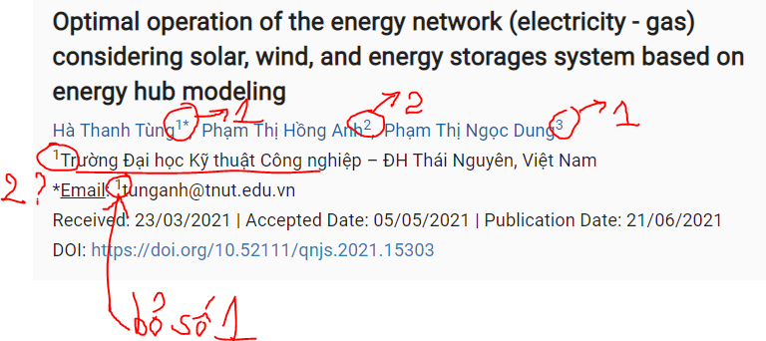
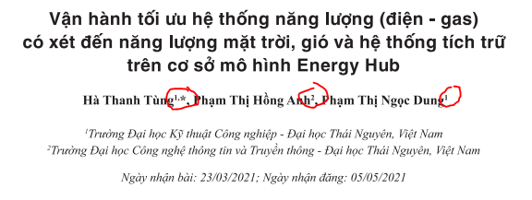
4. Chỉnh hiển thị các phần dưới:
- Cho dòng Journal of Science – Quy Nhon University, 2021, 15(3),21-29 lên cùng hàng với dòng Citation:
- Cho chữ Fulltext xuống cùng dòng với dòng Abstract
- Định dạng font size và font type trong phần Abstract cho thống nhất với hiển thị
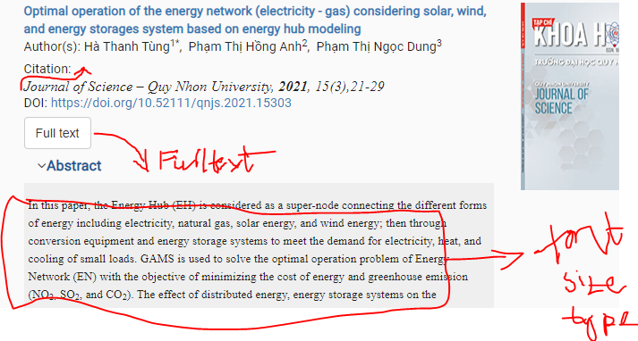

5. Keyword phải link được dạng tìm kiếm với các keyword trong toàn trang web. Hiện tại không link được
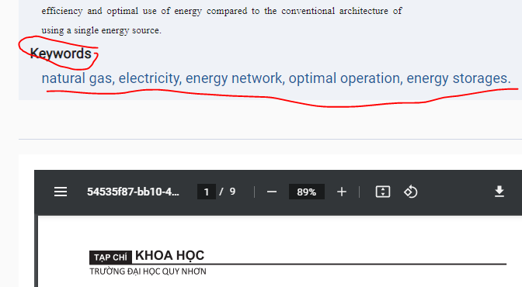

6. Phần này bị ghim cuối trang nên che mất thông tin về tạp chí fix lại
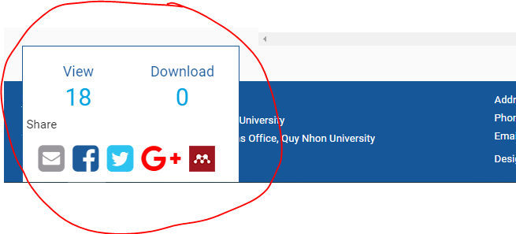

7. Thêm bài báo vào mục này ở chỗ nào trong tk Admin??
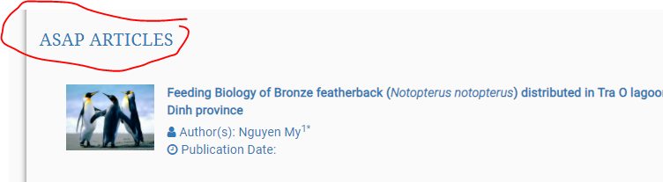

8. Các nút mũi tên trái/phải không hoạt động được để xem các số báo khác trong năm (xong)
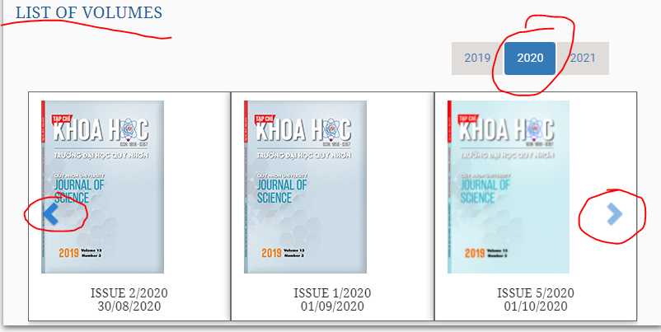

9. Mục Hướng dẫn/ Tải biểu mẫu: Hiện tại mới chỉ có thể up được có 1 file.
Cần chỉnh lại: Có thể up được nhiều file, ứng với mỗi file có phần text mô tả nội dung file cần chỉnh cả trường nhập trong tk Admin
Ví dụ: - Quy định về bản thảo gửi tạp chí icon Xem file icon Tải file
- Hướng dẫn chuẩn bị bản thảo icon Xem file icon Tải file 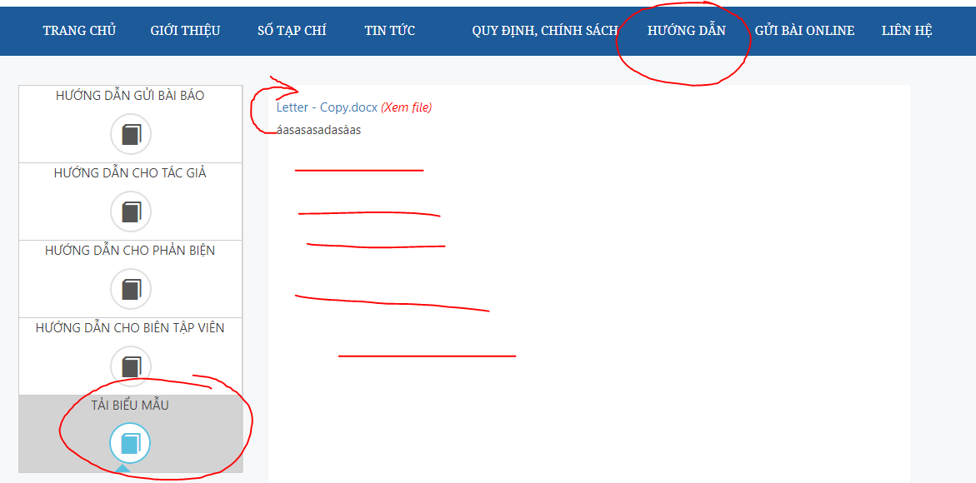
10. Mục tìm kiếm vẫn chưa chạy ổn định: (xong)
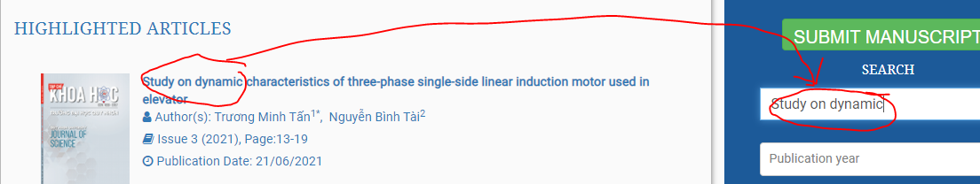
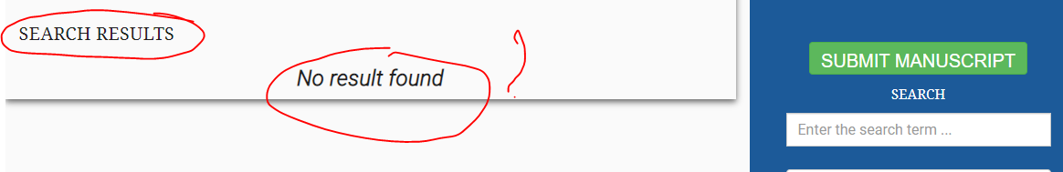

11. Phần links cũng chưa hoạt động được cần fix lại
